
администрация МУНИЦИПАЛЬНОГО ОБРАЗОВАНИЯ
СОСНОВОБОРСКИЙ ГОРОДСКОЙ ОКРУГ ЛЕНИНГРАДСКОЙ ОБЛАСТИ

постановление

от 10/02/2026 № 359

Об утверждении плана реализации муниципальной программы Сосновоборского городского округа «Жилище на 2026-2030 годы» на 2026 год

В соответствии с Порядком разработки, реализации и оценки эффективности муниципальных программ Сосновоборского городского округа, утвержденным постановлением администрации Сосновоборского городского округа от 10.02.2025 № 347, администрация Сосновоборского городского округа п о с т а н о в л я е т:

- Утвердить план реализации муниципальной программы Сосновоборского городского округа «Жилище на 2026-2030 годы» на 2026 год (Приложение).

2. Настоящее постановление вступает в силу со дня подписания.

3. Контроль за исполнением настоящего постановления возложить на первого заместителя главы администрации Сосновоборского городского округа Лютикова С.Г.

Глава Сосновоборского городского округа М.В. Воронков

исп. Свиридова Наталья Анатольевна
тел.: 8 (81369) 2-06-94
(жилищный отдел) БГ

СОГЛАСОВАНО:

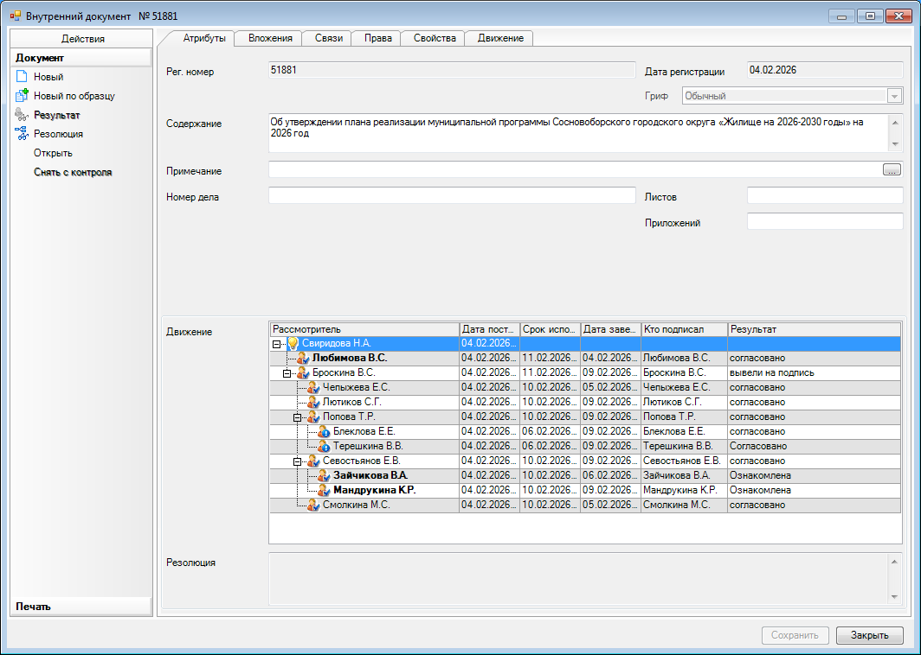

Рассылка:
ОЭР, КФ,
жил. отдел-2

УТВЕРЖДЕН
постановлением администрации
Сосновоборского городского округа
от 10/02/2026 № 359

(Приложение)

 | План реализации
 | муниципальной программы Сосновоборского городского округа «Жилище на 2026-2030 годы»
 | на 2026 год
 | Задача, мероприятие (результат)/ контрольная точка | Дата наступления контрольной точки | Ответственный исполнитель | Вид подтверждающего документа (при наличии)
 | Проектная часть
 | Задача: Обеспечение предоставления молодым семьям (молодым гражданам), нуждающимся в улучшении жилищных условий, социальных выплат на приобретение (строительство) жилья.
 | Отраслевой проект «Улучшение жилищных условий и обеспечение жильем отдельных категорий граждан».
 | Мероприятие по софинансированию при предоставлении социальных выплат молодым семьям – участникам мероприятия по обеспечению жильем молодых семей федерального проекта «Содействие субъектам Российской Федерации в реализации полномочий по оказанию государственной поддержки гражданам в обеспечении жильем и оплате жилищно-коммунальных услуг» государственной программы Российской Федерации «Обеспечение доступным и комфортным жильем и коммунальными услугами граждан Российской Федерации» | х | Жилищный отдел
 | Контрольная точка 1: Выдача свидетельств о предоставлении средств социальной выплаты | 01.03.2026 | Жилищный отдел | Свидетельство о предоставлении средств социальной выплаты
 | Контрольная точка 2: Перечисление средств социальных выплат получателям после приобретения (строительства) ими жилых помещений | 31.08.2026 | Жилищный отдел, централизованная бухгалтерия | Распоряжение о перечислении средств социальной выплаты
 | Мероприятие по предоставлению социальных выплат молодым семьям – участникам мероприятия по улучшению жилищных условий молодых граждан (молодых семей) государственной программы Ленинградской области «Формирование городской среды и обеспечение качественным жильем граждан на территории Ленинградской области» | х | Жилищный отдел
 | Контрольная точка 1: Выдача свидетельств о предоставлении средств социальной выплаты | 30.06.2026 | Жилищный отдел | Свидетельство о предоставлении средств социальной выплаты
 | Контрольная точка 2: Перечисление средств социальных выплат получателям после приобретения (строительства) ими жилых помещений | 31.12.2026 | Комитет по строительству Ленинградской области | Распоряжение о перечислении средств социальной выплаты
 | Задача: Обеспечение предоставления семьям (гражданам), нуждающимся в улучшении жилищных условий, социальных выплат на приобретение (строительство) жилья.
 | Отраслевой проект «Улучшение жилищных условий и обеспечение жильем отдельных категорий граждан».
 | Мероприятие по предоставлению социальных выплат на строительство (приобретение) жилья гражданам - участникам мероприятия по улучшению жилищных условий граждан с использованием средств ипотечного кредита (займа) государственной программы Ленинградской области «Формирование городской среды и обеспечение качественным жильем граждан на территории Ленинградской области». | х | Жилищный отдел
 | Контрольная точка 1: Выдача свидетельств о предоставлении средств социальной выплаты | 30.06.2026 | Жилищный отдел | Свидетельство о предоставлении средств социальной выплаты
 | Контрольная точка 2: Перечисление средств социальных выплат получателям после приобретения (строительства) ими жилых помещений | 31.12.2026 | Комитет по строительству Ленинградской области | Распоряжение о перечислении средств социальной выплаты
 | Задача: Обеспечение жильем работников бюджетной сферы Сосновоборского городского округа.
 | Муниципальный проект «Обеспечение жилыми помещениями работников бюджетной сферы Сосновоборского городского округа»
 | Мероприятие по обеспечению работников бюджетной сферы Сосновоборского городского округа жилыми помещениями специализированного жилищного фонда и жилищного фонда коммерческого использования | х | Жилищный отдел
 | Контрольная точка 1: Формирование документации для проведения публичных торгов | 31.05.2026 | Жилищный отдел | Заявка на определение поставщика (подрядчика, исполнителя) путем проведения аукциона в электронной форме
 | Контрольная точка 2: Заключение муниципального контракта на приобретение квартиры | 30.06.2026 | Жилищный отдел | муниципальный контракт
 | Контрольная точка 3: Оплата муниципального контракта на приобретение квартиры | 01.08.2026 | Жилищный отдел, централизованная бухгалтерия | акт приема-передачи квартиры, счет
 | Процессная часть
 | Задача: Обеспечение предоставления молодым семьям (молодым гражданам), нуждающимся в улучшении жилищных условий, социальных выплат на приобретение (строительство) жилья.
 | Комплекс процессных мероприятий «Обеспечение жильем молодежи».
 | Мероприятие по предоставлению молодым семьям (молодым гражданам), нуждающимся в улучшении жилищных условий, социальных выплат на приобретение (строительство) жилья на территории Сосновоборского городского округа | х | Жилищный отдел
 | Контрольная точка 1: Выдача свидетельств о предоставлении средств социальной выплаты | 30.09.2026 | Жилищный отдел | Свидетельство о предоставлении средств социальной выплаты
 | Контрольная точка 2: Перечисление средств социальных выплат получателям после приобретения (строительства) ими жилых помещений | 25.12.2026 | Жилищный отдел, централизованная бухгалтерия | Распоряжение о перечислении средств социальной выплаты
 | Задача: Обеспечение предоставления семьям (гражданам), нуждающимся в улучшении жилищных условий, социальных выплат на приобретение (строительство) жилья.
 | Комплекс процессных мероприятий «Поддержка граждан, нуждающихся в улучшении жилищных условий, на основе принципов ипотечного кредитования».
 | Мероприятие по предоставлению семьям (гражданам), нуждающимся в улучшении жилищных условий, социальных выплат на приобретение (строительство) жилья на территории Сосновоборского городского округа, на основе принципов ипотечного кредитования | х | Жилищный отдел
 | Контрольная точка 1: Выдача свидетельств о предоставлении средств социальной выплаты | 30.09.2026 | Жилищный отдел | Свидетельство о предоставлении средств социальной выплаты
 | Контрольная точка 2: Перечисление средств социальных выплат получателям после приобретения (строительства) ими жилых помещений | 25.12.2026 | Жилищный отдел, централизованная бухгалтерия | Распоряжение о перечислении средств социальной выплаты
 | Задача: Обеспечение жильем работников бюджетной сферы Сосновоборского городского округа.
 | Комплекс процессных мероприятий «Обеспечение жилыми помещениями работников бюджетной сферы Сосновоборского городского округа».
 | Мероприятие по обеспечению жилыми помещениями работников муниципальной бюджетной сферы Сосновоборского городского округа | х | Жилищный отдел
 | Контрольная точка 1: Выдача свидетельств о предоставлении средств социальной выплаты | 30.09.2026 | Жилищный отдел | Свидетельство о предоставлении средств социальной выплаты
 | Контрольная точка 2: Перечисление средств социальных выплат получателям после приобретения (строительства) ими жилых помещений | 25.12.2026 | Жилищный отдел, централизованная бухгалтерия | Распоряжение о перечислении средств социальной выплаты
 | Задача: Обеспечение жильем специалистов организаций, созданных для исполнения полномочий органов местного самоуправления и обеспечения их деятельности.
 | Комплекс процессных мероприятий «Улучшение жилищных условий специалистов организаций, созданных для исполнения полномочий органов местного самоуправления и обеспечения их деятельности»
 | Мероприятие по предоставлению специалистам организаций, созданных для исполнения полномочий органов местного самоуправления и обеспечения их деятельности, нуждающимся в улучшении жилищных условий, социальной выплаты (компенсации процентов по ипотечным жилищным кредитам) на приобретение (строительство) жилья на территории Сосновоборского городского округа | х | Жилищный отдел
 | Контрольная точка 1: Выдача свидетельств о предоставлении средств социальной выплаты | 30.09.2026 | Жилищный отдел | Свидетельство о предоставлении средств социальной выплаты
 | Контрольная точка 2: Перечисление средств социальных выплат получателям после приобретения (строительства) ими жилых помещений | 25.12.2026 | Жилищный отдел, централизованная бухгалтерия | Распоряжение о перечислении средств социальной выплаты
 | Мероприятие по выплате компенсации за аренду жилых помещений специалистам организаций, созданных для исполнения полномочий органов местного самоуправления и обеспечения их деятельности | х | Жилищный отдел
 | Контрольная точка 1: Прием документов для предоставления компенсации | ежемесячно, не позднее последнего дня месяца | Жилищный отдел | Заявление
 | Контрольная точка 2: Перечисление средств компенсации | ежемесячно, не позднее 25.12.2026 | Жилищный отдел, централизованная бухгалтерия | Распоряжение о перечислении средств
 | Комплекс процессных мероприятий «Ведение учета и отчетности, предоставление документов на взыскание задолженности по лицевым счетам граждан, проживающих в муниципальном жилищном фонде»
 | Мероприятие по ведению учета и отчетности, предоставление документов на взыскание задолженности по лицевым счетам граждан, проживающих в муниципальном жилищном фонде | х | Жилищный отдел
 | Контрольная точка 1: Оплата услуг по ведению учета и отчетности | ежемесячно, не позднее 25.12.2026 | Жилищный отдел, централизованная бухгалтерия | Счета, акты выполненных работ, услуг
 | Комплекс процессных мероприятий «Приобретение замков, для помещений муниципального жилищного фонда»
 | Мероприятие по приобретению замков, для помещений муниципального жилищного фонда | х | Жилищный отдел
 | Контрольная точка 1: Приобретение замков | 25.12.2026 | Жилищный отдел | Счет, товарный чек

